LAPORAN UTS PEMROGRAMAN WEB

WEBSITE PROGRAM STUDI

NAMA : AGAM ADI KARYA NPM : 1412200041

KELAS :TIF 2020 A

Source code halaman utama

<!DOCTYPE html>

<html lang="en">

  <head>

    <meta charset="UTF-8" />

    <meta http-equiv="X-UA-Compatible" content="IE=edge" />

    <meta name="viewport" content="width=device-width, initial-scale=1.0" />

    <title>Website Teknik Informatika :: Adi Karya</title>

    <link

      href="https://cdn.jsdelivr.net/npm/bootstrap@5.0.0-beta3/dist/css/bootstrap.min.css"

      rel="stylesheet"

      integrity="sha384-eOJMYsd53ii+scO/bJGFsiCZc+5NDVN2yr8+0RDqr0Ql0h+rP48ckxlpbzKgwra6"

      crossorigin="anonymous"

    />

    <link

      rel="stylesheet"

      href="https://pro.fontawesome.com/releases/v5.10.0/css/all.css"

      integrity="sha384-AYmEC3Yw5cVb3ZcuHtOA93w35dYTsvhLPVnYs9eStHfGJvOvKxVfELGroGkvsg+p"

      crossorigin="anonymous"

    />

    <link rel="stylesheet" href="style.css" />

  </head>

  <body>

    <!-- navigasi -->

    <nav

      class="navbar navbar-expand-lg navbar"

    >

      <div class="container">

        <img src="logo1.png">

        <button

          class="navbar-toggler"

          type="button"

          data-bs-toggle="collapse"

          data-bs-target="#navbarText"

          aria-controls="navbarText"

          aria-expanded="false"

          aria-label="Toggle navigation"

        >

          <span class="navbar-toggler-icon"></span>

        </button>

        <div class="collapse navbar-collapse text-right" id="navbarText">

          <ul class="navbar-nav ms-auto mb-2 mb-lg-0">

            <li class="nav-item dropdown">

              <a class="nav-link dropdown-toggle" href="#" id="navbarDropdown" role="button" data-bs-toggle="dropdown" aria-expanded="false">

                Profil

              </a>

            <ul class="dropdown-menu" aria-labelledby="navbarDropdown">

              <li class="nav-item">

                <a class="nav-link" href="#staff">Dosen</a>

              </li>

              <li><a class="dropdown-item" href="hal2.html">Visi Misi Prodi</a></li>

              <li><a class="dropdown-item" href="hal3.html">Tentang</a></li>

              <li><a class="dropdown-item" href="hal4.html">Penghargaan</a></li>

              <li><a class="dropdown-item" href="hal5.html">Galeri</a></li>

            </ul>

            <li class="nav-item">

              <a class="nav-link" href="#portofolio">Berita</a>

            </li>

            <li class="nav-item">

              <a class="nav-link" href="hal6.html">Bergabung</a>

            </li>

            <li class="nav-item">

              <a class="nav-link" href="#kontak">Kontak Kami</a>

            </li>

          </ul>

        </div>

      </div>

    </nav>

    <!-- banner -->

    <div class="container-fluid banner">

        <div class="container-fluid banner pt-5 pb-5">

            <div class="container text-center">

              <h1 class="display-5 mb-5">Selamat datang di website Program Studi Teknik Informatika</h1>

            </div>

        </div>

    </div>

    <!-- layanan -->

    <div class="container-fluid layanan pt-5 pb-5">

      <div class="container text-center">

        <h2 class="display-3" id="layanan">3 Alasan Memilih

            Teknik Informatika</h2>

        <div class="row pt-4">

          <div class="col-md-4">

            <span class="lingkaran"><i style="color: rgb(64, 187, 64);" class="fas fa-check fa-5x"></i></span>

            <h3 class="mt-3">Tenaga Pengajar yang Handal</h3>

            <p>

                Tenaga pengajar yang merupakan lulusan dari dalam negeri maupun luar negeri dan ditunjang dengan berbagai keahlian dari berbagai profesi.

            </p>

          </div>

          <div class="col-md-4">

            <span class="lingkaran"><i style="color: rgb(64, 187, 64);" class="fas fa-check fa-5x"></i></span>

            <h2 class="mt-3">Lulusan Prodi TI Cepat Kerja</h2>

            <p>

            Masa tunggu kerja lulusan kami hanya sekitar 3 bulan.

            </p>

          </div>

          <div class="col-md-4">

            <span class="lingkaran"

              ><i style="color: rgb(64, 187, 64);" class="fas fa-check fa-5x"></i>

            </span>

            <h2 class="mt-3">Unggul Dalam Fasilitas</h2>

            <p>

                Kami memiliki laboratorium yang memadai untuk melakukan penelitian-penelitian.

            </p>

          </div>

        </div>

      </div>

    </div>

    <!-- portofolio -->

    <div class="container-fluid pt-5 pb-5 bg-light">

      <div class="container text-center">

        <h2 class="display-3" id="portofolio">Berita Teknik Informatika</h2>

        <div class="row pt-4 gx-4 gy-4">

          <div class="col-md-4">

            <div class="card crop-img">

              <img

                src="http://ti.ft.uika-bogor.ac.id/assets/img/content/cover-2022-02-04%2008.22.16am.jpeg"

                class="card-img-top"

                width="200"

                height="200"

              />

              <div class="card-body">

                <h5 class="card-title">Balai Penelitian Tanaman Rempah dan Obat (Balittro) menerima kunjungan dari tiga mahasiswa Fakultas Teknik Informatika Universitas Ibn Khaldun Bogor.</h5>

                <p class="card text-card">

                  Bogor, 26 Januari 2022 Balai Penelitian Tanaman Rempah dan Obat (Balittro) menerima kunjungan dari tiga mahasiswa Fakultas Teknik Informatika Universitas Ibn Khaldun Bogor. Kunjungan kali ini dalam rangka konsultasi bahan penelitian untuk penyusunan tugas akhir. Mahasiswa tersebut ingin membuat suatu sistem terkait hama dan penyakit pada tanaman kunyit dan jahe. Diskusi berlangsung di ruang PPID bersama Dr. Ir. Rr. Setyowati Retno Djiwanti selaku Ketua Kelompok Peneliti Proteksi Tanaman sekaligus Peneliti Hama dan Penyakit pada tanaman kunyit dan jahe.

                </p>

              </div>

            </div>

          </div>

          <div class="col-md-4">

            <div class="card crop-img">

              <img

                src="http://ti.ft.uika-bogor.ac.id/assets/img/content/cover-2021-08-07%2010.26.09am.png"

                class="card-img-top"

                width="200"

                height="200"

              />

              <div class="card-body">

                <h5 class="card-title">13 Besar Mahasiswa Berprestasi Tingkat Nasional</h5>

                <p class="card-text">

                  Hanif Hidayaturrahman Mahasiswa semester 6 Program Studi Teknik Informatika UIKA Bogor berhasil lulus 13 besar Mahasiswa Berprestasi Tahun 2021.

                </p>

              </div>

            </div>

          </div>

          <div class="col-md-4">

            <div class="card crop-img">

              <img

                src="http://ti.ft.uika-bogor.ac.id/assets/img/content/cover-2021-06-04%2004.34.38am.jpeg"

                class="card-img-top"

                width="200"

                height="200"

              />

              <div class="card-body">

                <h5 class="card-title">Kegiatan Bazar dan Pameran BAPPEDALITBANG Kabupaten Bogor</h5>

                <p class="card-text">

                  Mahasiswa/i Program Studi Teknik Informatika mengikuti kegiatan acara Bazar dan Pameran Inovasi yang diselenggarakan oleh Koperasi Pegawai Bappedalitbang Kabupaten Bogor

                </p>

              </div>

            </div>

          </div>

          <div class="col-md-4">

            <div class="card crop-img">

              <img

                src="http://ti.ft.uika-bogor.ac.id/assets/img/content/cover-2021-05-03%2005.45.23am.jpeg"

                class="card-img-top"

                width="200"

                height="200"

              />

              <div class="card-body">

                <h5 class="card-title">Kegiatan Bukber Fakultas Teknik Dan Sains Ramadhan 1442 H</h5>

                <p class="card-text">

                  Kegiatan Buka Bersama Fakultas Teknik dan Sains UIKA Bogor ini dilaksanakan pada tanggal 30 April 2021. Kegiatan ini diisi tausiah oleh Penceramah: Dr. Budi Handriyanto, M.Pd. dengan mengangkat tema "Kesesuaian Sains Modern dengan Ayat-Ayat Al Quran dan Ibadah Puasa.

                </p>

              </div>

            </div>

          </div>

          <div class="col-md-4">

            <div class="card crop-img">

              <img

                src="http://ti.ft.uika-bogor.ac.id/assets/img/content/cover-2021-03-19%2006.51.59am.jpeg"

                class="card-img-top"

                width="200"

                height="200"

              />

              <div class="card-body">

                <h5 class="card-title">Obrolan Santai Dengan Inovator Dari Kabupaten Bogor</h5>

                <p class="card-text">

                  Kerja sama Bappedalitbang dengan Radio Tegar Beriman FM menyelenggarakan kegiatan Obrolan Santai dengan Inovator dari Kabupaten Bogor dengan Tema "Inovasi E-Tracking Sebagai Sistem Pemandu Wisata Berbasis Android Di Kabupaten Bogor". Hanif Hidayaturrahman dan Sylviana Yuniar mahasiswa/i Program Studi Fakultas Teknik dan Sains UIKA Bogor menjadi Narasumber utama. Kegiatan yang dipandu oleh Mey Cresentya ini turut mengundang juga ibu Dr. Riny Kusumawati, SP, MM Kabid Litbang Bappedalitbang Kabupaten Bogor.

                </p>

              </div>

            </div>

          </div>

          <div class="col-md-4">

            <div class="card crop-img">

              <img

                src="https://i0.wp.com/quipperhome.wpcomstaging.com/wp-content/uploads/2019/04/45a18-template-image-blog-white-4.png?resize=800%2C533"

                class="card-img-top"

                width="200"

                height="200"

              />

              <div class="card-body">

                <h5 class="card-title">Sosialisasi Kegiatan Kampus Mengajar Lembaga Pengelola dan Pendidikan KEMENRISTEK DIKTI 2021</h5>

                <p class="card-text">

                  Sosialisasi Program Kampus Mengajar Angkatan 1 Tahun 2021

Kampus Mengajar, bagian dari Kampus Merdeka, memanggil mahasiswa dari seluruh program studi dan perguruan tinggi di Indonesia untuk berkontribusi, membuat perubahan, sambil mengembangkan diri.

Di masa pandemi, adik-adik di Sekolah Dasar, khususnya di daerah 3T (Tertinggal, Terluar, danTerdepan), mengalami tantangan belajar sementara para guru harus beradaptasi dengan teknologi dan berkreasi. Mahasiswa Kampus Mengajar akan membantu mereka mengubah tantangan menjadi harapan.

                </p>

              </div>

            </div>

          </div>

        </div>

      </div>

    </div>

    <!-- dosen -->

    <div class="container-fluid pt-5 pb-5 bg-light">

      <div class="container text-center">

        <h2 class="display-3" id="staff">Dosen</h2>

        <p>

          Dosen Teknik Informatika

        </p>

        <div class="row pt-4 gx-4 gy-4">

          <div class="col-md-4 text-center tim">

            <img

              src="https://s3.amazonaws.com/cms-assets.tutsplus.com/uploads/users/810/profiles/19338/profileImage/profile-square-extra-small.png"

              class="rounded-circle mb-3"

            />

            <h4>Slamet</h4>

            <p>Web Designer</p>

            <p>

              <a href="" class="social"><i class="fab fa-twitter"></i></a>

              <a href="" class="social"><i class="fab fa-facebook-f"></i></a>

              <a href="" class="social"><i class="fab fa-linkedin-in"></i></a>

            </p>

          </div>

          <div class="col-md-4 text-center tim">

            <img

              src="http://gokubi.com/wp-content/uploads/2013/10/Steve-Andersen-Headshot-square1.jpeg"

              class="rounded-circle mb-3"

            />

            <h4>Joko</h4>

            <p>Data Scientist</p>

            <p>

              <a href="" class="social"><i class="fab fa-twitter"></i></a>

              <a href="" class="social"><i class="fab fa-facebook-f"></i></a>

              <a href="" class="social"><i class="fab fa-linkedin-in"></i></a>

            </p>

          </div>

          <div class="col-md-4 text-center tim">

            <img

              src="https://www.kingrosales.com/wp-content/uploads/2018/05/king-rosales-profile-photo-square.jpg"

              class="rounded-circle mb-3"

            />

            <h4>Yayan</h4>

            <p>Network Engineer</p>

            <p>

              <a href="" class="social"><i class="fab fa-twitter"></i></a>

              <a href="" class="social"><i class="fab fa-facebook-f"></i></a>

              <a href="" class="social"><i class="fab fa-linkedin-in"></i></a>

            </p>

          </div>

        </div>

      </div>

    </div>

    <!-- kontak -->

    <div class="container-fluid pt-5 pb-5 kontak">

      <div class="container text-center">

        <h2 class="display-3" id="kontak">HUBUNGI KAMI</h2>

        <div class="row pt-4">

          <div class="col-md-4">

            <span class="lingkaran"><i style="color: rgb(64, 117, 187);" class="fas fa-map-marker-alt fa-4x"></i></span>

            <h3 class="mt-3">Alamat</h3>

            <p>

                Jalan Ngemplak Nomer 37A, Sidorejo, Kecamatan Tuban, Kabupaten Tuban , Jawa Timur Indonesia

            </p>

          </div>

          <div class="col-md-4">

            <span class="lingkaran"><i style="color: rgb(64, 117, 187);" class="fas fa-phone fa-4x"></i></span>

            <h2 class="mt-3">085693765584</h2>

          </div>

          <div class="col-md-4">

            <span class="lingkaran"

              ><i style="color: rgb(64, 117, 187);" class="fas fa-envelope fa-4x"></i>

            </span>

            <h2 class="mt-3">Silahkan mengirim email anda ke alamat email di bawah ini:</h2>

            <p>

                agamadikarya3@gmail.com

            </p>

          </div>

        </div>

      </div>

    </div>

    </div>

    <div class="container text-center pt-5 pb-5">

      <span class=" lingkaran"><i style="color: rgb(64, 187, 64);" class="fas fa-angle-up fa-1x"></i></span>

      <a href="index.html">Back to top</a>

    </div>

    <script

      src="https://cdn.jsdelivr.net/npm/bootstrap@5.0.0-beta3/dist/js/bootstrap.bundle.min.js"

      integrity="sha384-JEW9xMcG8R+pH31jmWH6WWP0WintQrMb4s7ZOdauHnUtxwoG2vI5DkLtS3qm9Ekf"

      crossorigin="anonymous"

    ></script>

  </body>

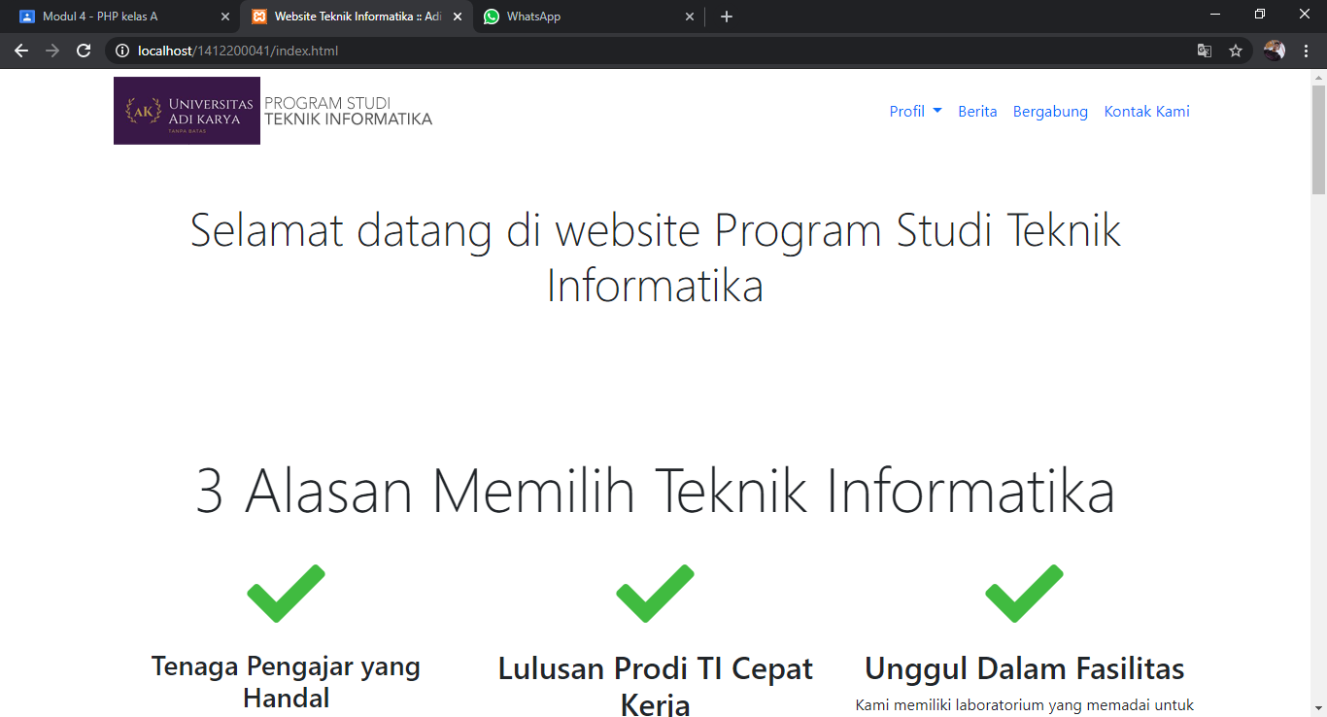</html>

Halaman 2 ( Visi & Misi )

<!DOCTYPE html>

   <html>

    <head>

        <meta charset="UTF-8" />

        <meta http-equiv="X-UA-Compatible" content="IE=edge" />

        <meta name="viewport" content="width=device-width, initial-scale=1.0" />

        <title>Website Teknik Informatika :: Adi Karya</title>

        <link

          href="https://cdn.jsdelivr.net/npm/bootstrap@5.0.0-beta3/dist/css/bootstrap.min.css"

          rel="stylesheet"

          integrity="sha384-eOJMYsd53ii+scO/bJGFsiCZc+5NDVN2yr8+0RDqr0Ql0h+rP48ckxlpbzKgwra6"

          crossorigin="anonymous"

        />

        <link

          rel="stylesheet"

          href="https://pro.fontawesome.com/releases/v5.10.0/css/all.css"

          integrity="sha384-AYmEC3Yw5cVb3ZcuHtOA93w35dYTsvhLPVnYs9eStHfGJvOvKxVfELGroGkvsg+p"

          crossorigin="anonymous"

        />

        <link rel="stylesheet" href="style.css" />

      </head>

        <body>

            <nav

            class="navbar navbar-expand-lg navbar"

          >

            <div class="container">

              <img src="logo1.png">

              <button

                class="navbar-toggler"

                type="button"

                data-bs-toggle="collapse"

                data-bs-target="#navbarText"

                aria-controls="navbarText"

                aria-expanded="false"

                aria-label="Toggle navigation"

              >

                <span class="navbar-toggler-icon"></span>

              </button>

              <div class="collapse navbar-collapse text-right" id="navbarText">

                <ul class="navbar-nav ms-auto mb-2 mb-lg-0">

                  <li class="nav-item">

                    <span class=" lingkaran"><i style="color: rgb(68, 68, 165);" class="fas fa-angle-left fa-1x"></i></span>

                    <a href="index.html">Home</a>

                  </li>

                </ul>

              </div>

            </div>

          </nav>

<!-- visi -->

<div class="container-fluid pt-5 pb-5 bg-light">

  <div class="container text-left">

    <h2 class="display-2" id="visi">VISI</h2>

    <p>

      Menjadi Program Studi Terkemuka Bidang Informatika dengan lulusan Islami berdaya saing regional tahun 2025

    </p>

  </div>

</div>

<!-- misi -->

<div class="container-fluid pt-5 pb-5 bg-light">

  <div class="container text-left">

    <h2 class="display-2" id="misi">MISI</h2>

    <p>

      1.Meningkatkan kualitas tridharma program studi secara berkelanjutan

    </p>

    <p>2.Mengembangkan budaya inovasi dalam ilmu pengetahuan</p>

    <p>3.Meningkatkan akses dan peran program studi bagi peningkatan taraf dan kualitas hidup masyarakat</p>

  </div>

</div>

 </body>

   </html>

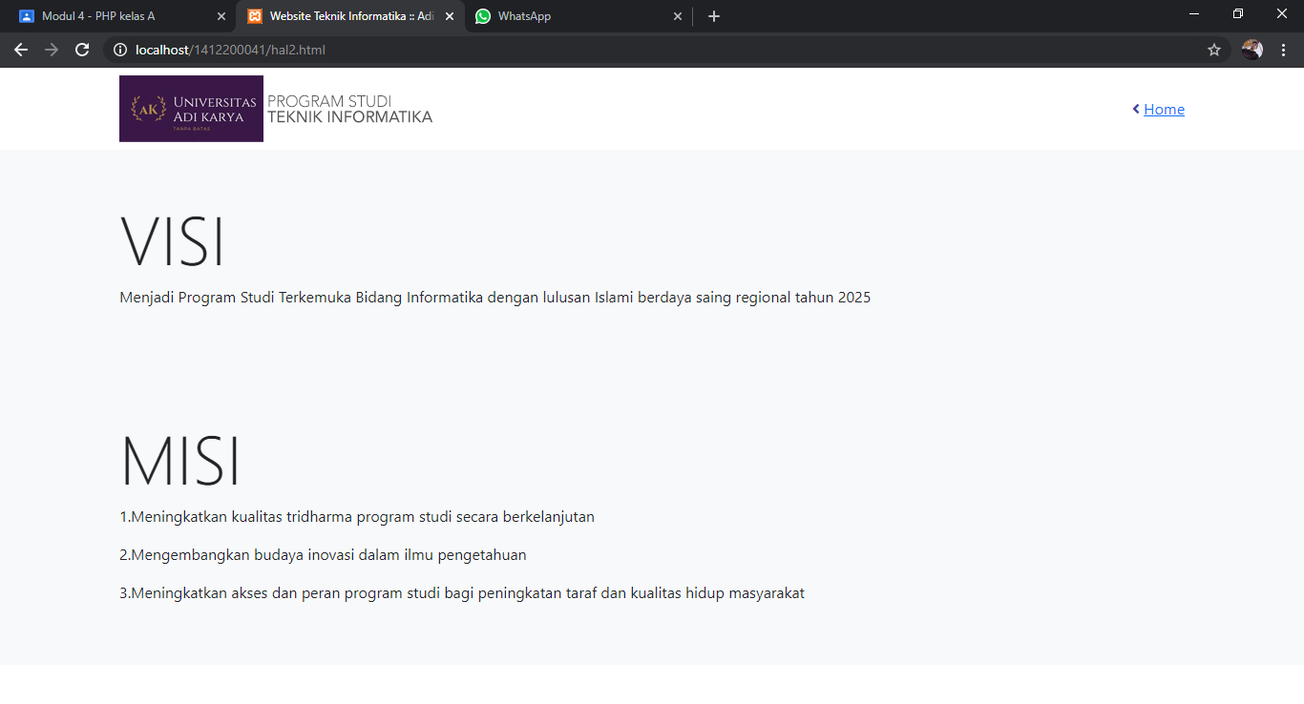

Halaman 3 ( Tentang )

<!DOCTYPE html>

   <html>

    <head>

        <meta charset="UTF-8" />

        <meta http-equiv="X-UA-Compatible" content="IE=edge" />

        <meta name="viewport" content="width=device-width, initial-scale=1.0" />

        <title>Website Teknik Informatika :: Adi Karya</title>

        <link

          href="https://cdn.jsdelivr.net/npm/bootstrap@5.0.0-beta3/dist/css/bootstrap.min.css"

          rel="stylesheet"

          integrity="sha384-eOJMYsd53ii+scO/bJGFsiCZc+5NDVN2yr8+0RDqr0Ql0h+rP48ckxlpbzKgwra6"

          crossorigin="anonymous"

        />

        <link

          rel="stylesheet"

          href="https://pro.fontawesome.com/releases/v5.10.0/css/all.css"

          integrity="sha384-AYmEC3Yw5cVb3ZcuHtOA93w35dYTsvhLPVnYs9eStHfGJvOvKxVfELGroGkvsg+p"

          crossorigin="anonymous"

        />

        <link rel="stylesheet" href="style.css" />

      </head>

        <body>

            <nav

            class="navbar navbar-expand-lg navbar"

          >

            <div class="container">

              <img src="logo1.png">

              <button

                class="navbar-toggler"

                type="button"

                data-bs-toggle="collapse"

                data-bs-target="#navbarText"

                aria-controls="navbarText"

                aria-expanded="false"

                aria-label="Toggle navigation"

              >

                <span class="navbar-toggler-icon"></span>

              </button>

              <div class="collapse navbar-collapse text-right" id="navbarText">

                <ul class="navbar-nav ms-auto mb-2 mb-lg-0">

                  <li class="nav-item">

                    <span class=" lingkaran"><i style="color: rgb(68, 68, 165);" class="fas fa-angle-left fa-1x"></i></span>

                    <a href="index.html">Home</a>

                  </li>

                </ul>

              </div>

            </div>

          </nav>

              <!-- tentang -->

    <div class="container-fluid pt-5 pb-5">

      <div class="container">

        <h2 class="display-3 text-center" id="tentang">Tentang UAK</h2>

        <p class="fs-4 text-center">

          Universitas Adi Karya (UAK) merupakan sekolah tinggi teknik pertama di Indonesia yang didirikan pada tanggal 2 Juni 2022 di Jawa Timur.

        </p>

        <div class="clearfix pt-5">

          <img

            src="https://img.freepik.com/free-vector/about-us-website-banner-concept-with-thin-line-flat-design_56103-96.jpg?size=626&ext=jpg"

            class="col-md-7 float-md-end mb-7 crop-img"

            width="300"

            height="300"

          />

          <p class="fs-5">

            Yang mengemban misi pengabdian ilmu pengetahuan dan teknologi untuk memajukan Indonesia. Lahir dalam suasana penuh dinamika yang dilandasi dengan semangat perjuangan Proklamasi Kemerdekaan, UAK hadir untuk mengoptimalkan pembangunan bangsa yang maju dan bermartabat.

          </p>

        </div>

      </div>

    </div>

        </body>

        </html>

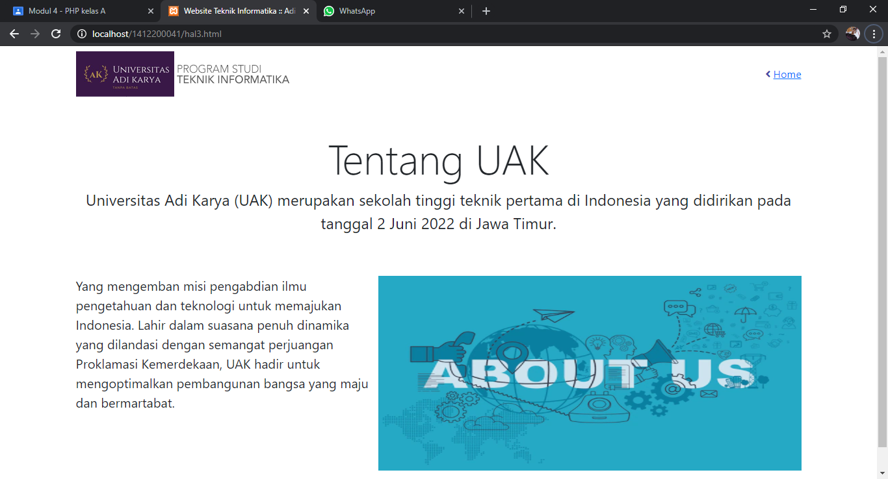

Halaman 4 ( Penghargaan )

<!DOCTYPE html>

   <html>

    <head>

        <meta charset="UTF-8" />

        <meta http-equiv="X-UA-Compatible" content="IE=edge" />

        <meta name="viewport" content="width=device-width, initial-scale=1.0" />

        <title>Website Teknik Informatika :: Adi Karya</title>

        <link

          href="https://cdn.jsdelivr.net/npm/bootstrap@5.0.0-beta3/dist/css/bootstrap.min.css"

          rel="stylesheet"

          integrity="sha384-eOJMYsd53ii+scO/bJGFsiCZc+5NDVN2yr8+0RDqr0Ql0h+rP48ckxlpbzKgwra6"

          crossorigin="anonymous"

        />

        <link

          rel="stylesheet"

          href="https://pro.fontawesome.com/releases/v5.10.0/css/all.css"

          integrity="sha384-AYmEC3Yw5cVb3ZcuHtOA93w35dYTsvhLPVnYs9eStHfGJvOvKxVfELGroGkvsg+p"

          crossorigin="anonymous"

        />

        <link rel="stylesheet" href="style.css" />

      </head>

        <body>

            <nav

            class="navbar navbar-expand-lg navbar"

          >

            <div class="container">

              <img src="logo1.png">

              <button

                class="navbar-toggler"

                type="button"

                data-bs-toggle="collapse"

                data-bs-target="#navbarText"

                aria-controls="navbarText"

                aria-expanded="false"

                aria-label="Toggle navigation"

              >

                <span class="navbar-toggler-icon"></span>

              </button>

              <div class="collapse navbar-collapse text-right" id="navbarText">

                <ul class="navbar-nav ms-auto mb-2 mb-lg-0">

                  <li class="nav-item">

                    <span class=" lingkaran"><i style="color: rgb(68, 68, 165);" class="fas fa-angle-left fa-1x"></i></span>

                    <a href="index.html">Home</a>

                  </li>

                </ul>

              </div>

            </div>

          </nav>

              <!-- tentang -->

    <div class="container-fluid pt-5 pb-5">

      <div class="container">

        <h2  class="display-3 text-center" id="tentang">Penghargaan</h2>

        <p class="fs-3 text-center">

            Profesor Kehormatan

        </p>

        <p class="fs-1 text-left">Prof. Julie Willis</p>

        <div class="clearfix pt-5">

          <img

            src="https://www.itb.ac.id/files/dokumentasi/1600146819-pic-julie-willis.jpg"

            class="col-md-5 float-md-end mb-8 crop-img"

            width="300"

            height="300"

          />

          <p class="fs-5">

            Julie Willis is a Professor of Architecture and Dean of the Faculty of Architecture, Building & Planning. She is an authority on the history of Australian architecture 1890-1950 and has undertaken significant projects researching the development of modern hospital architecture fin Australia.

          </p>

        </div>

      </div>

    </div>

        </body>

        </html>

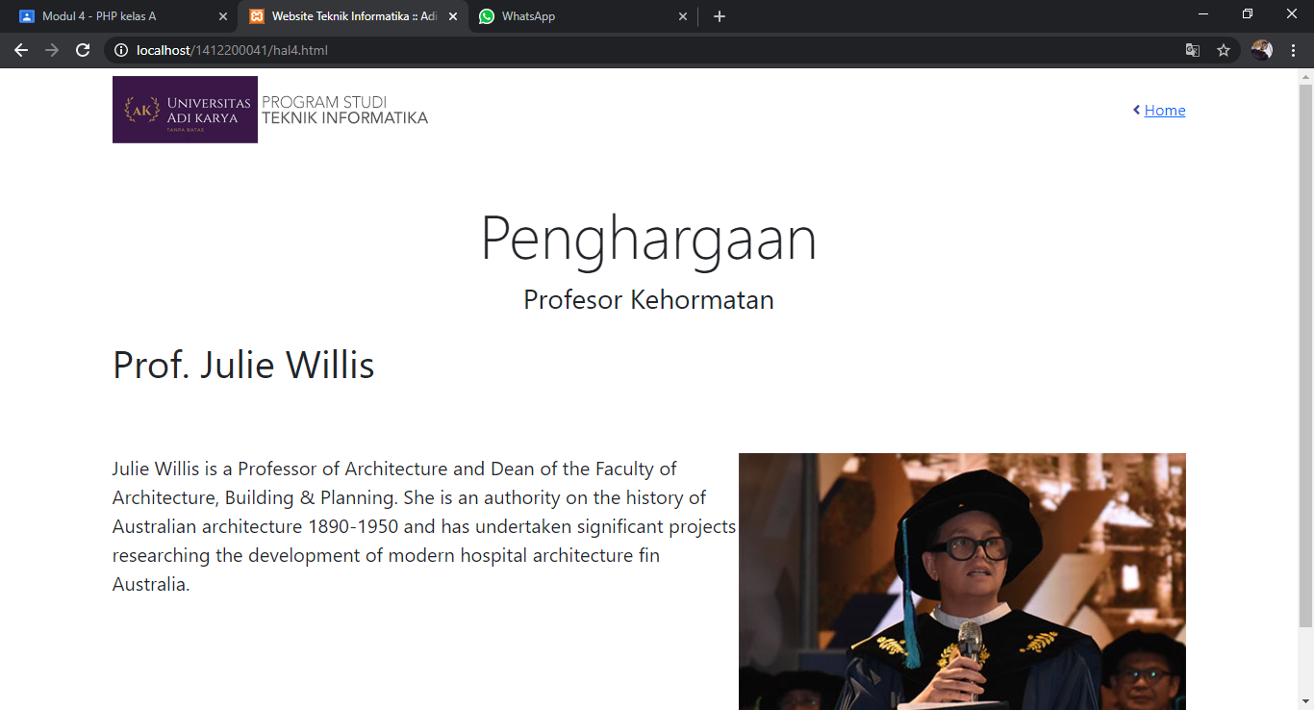Halaman 5 ( Galeri )

<!DOCTYPE html>

<html>

 <head>

     <meta charset="UTF-8" />

     <meta http-equiv="X-UA-Compatible" content="IE=edge" />

     <meta name="viewport" content="width=device-width, initial-scale=1.0" />

     <title>Website Teknik Informatika :: Adi Karya</title>

     <link

       href="https://cdn.jsdelivr.net/npm/bootstrap@5.0.0-beta3/dist/css/bootstrap.min.css"

       rel="stylesheet"

       integrity="sha384-eOJMYsd53ii+scO/bJGFsiCZc+5NDVN2yr8+0RDqr0Ql0h+rP48ckxlpbzKgwra6"

       crossorigin="anonymous"

     />

     <link

       rel="stylesheet"

       href="https://pro.fontawesome.com/releases/v5.10.0/css/all.css"

       integrity="sha384-AYmEC3Yw5cVb3ZcuHtOA93w35dYTsvhLPVnYs9eStHfGJvOvKxVfELGroGkvsg+p"

       crossorigin="anonymous"

     />

     <link rel="stylesheet" href="style.css" />

   </head>

     <body>

         <nav

         class="navbar navbar-expand-lg navbar"

       >

         <div class="container">

           <img src="logo1.png">

           <button

             class="navbar-toggler"

             type="button"

             data-bs-toggle="collapse"

             data-bs-target="#navbarText"

             aria-controls="navbarText"

             aria-expanded="false"

             aria-label="Toggle navigation"

           >

             <span class="navbar-toggler-icon"></span>

           </button>

           <div class="collapse navbar-collapse text-right" id="navbarText">

             <ul class="navbar-nav ms-auto mb-2 mb-lg-0">

               <li class="nav-item">

                 <span class=" lingkaran"><i style="color: rgb(68, 68, 165);" class="fas fa-angle-left fa-1x"></i></span>

                 <a href="index.html">Home</a>

               </li>

             </ul>

           </div>

         </div>

       </nav>

    <!-- portofolio -->

    <div class="container-fluid pt-5 pb-5 bg-light">

        <div class="container text-center">

          <h2 class="display-3" id="portofolio">Gallery Teknik Informatika</h2>

          <div class="row pt-5 gx-5 gy-">

            <div class="col-md-4">

              <div class="card crop-img">

                <img

                  src="http://ti.ft.uika-bogor.ac.id/assets/img/gallery/portal-2018-03-16%2007.13.22am.jpeg"

                  class="card-img-top"

                  width="200"

                  height="200"

                  />

                </div>

                </div>

                <div class="col-md-4">

                    <div class="card crop-img">

                      <img

                        src="http://ti.ft.uika-bogor.ac.id/assets/img/gallery/portal-2018-03-16%2007.13.48am.jpeg"

                        class="card-img-top"

                        width="200"

                        height="200"

                        />

                    </div>

                </div>

                <div class="col-md-4">

                    <div class="card crop-img">

                      <img

                        src="http://ti.ft.uika-bogor.ac.id/assets/img/gallery/portal-2018-03-16%2007.15.14am.jpeg"

                        class="card-img-top"

                        width="200"

                        height="200"

                        />

                    </div>

                </div>

            </div>

        </div>

</body>

</html>

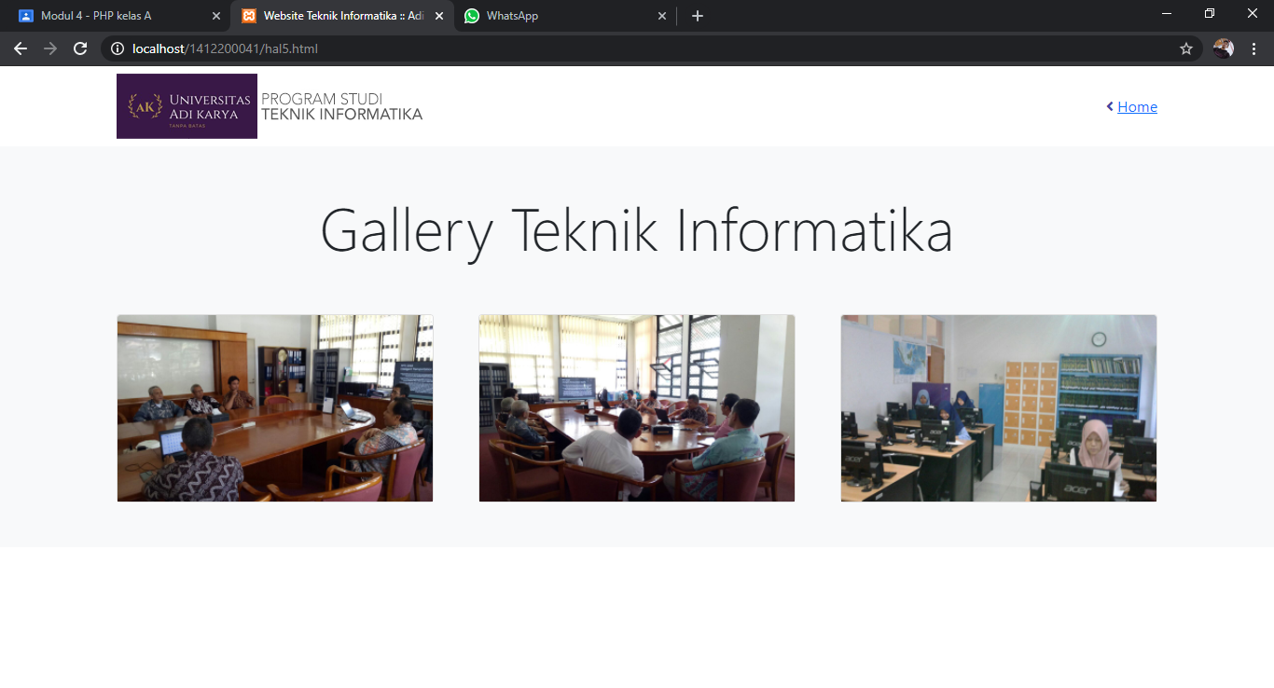

Halaman 6 ( Form Pendaftaran )

<!DOCTYPE html>

<html>

<head>

    <!-- Load file CSS Bootstrap offline -->

    <link rel="stylesheet" href="bootstrap/css/bootstrap.min.css">

</head>

<body>

        <nav

        class="navbar navbar-expand-lg navbar"

      >

        <div class="container">

          <img src="logo1.png">

          <button

            class="navbar-toggler"

            type="button"

            data-bs-toggle="collapse"

            data-bs-target="#navbarText"

            aria-controls="navbarText"

            aria-expanded="false"

            aria-label="Toggle navigation"

          >

            <span class="navbar-toggler-icon"></span>

          </button>

          <div class="collapse navbar-collapse text-right" id="navbarText">

            <ul class="navbar-nav ms-auto mb-2 mb-lg-0">

              <li class="nav-item">

                <span class=" lingkaran"><i style="color: rgb(68, 68, 165);" class="fas fa-angle-left fa-1x"></i></span>

                <a href="index.html">Home</a>

              </li>

            </ul>

          </div>

        </div>

      </nav>

<div class="container">

<h2>Form Pendaftaran Anggota</h2>

    <form action="simpan-pendaftaran.php" method="post">

        <div class="form-group">

            <label>Username:</label>

            <input type="text" name="username" class="form-control" placeholder="Masukan Username" />

        </div>

    <div class="form-group">

            <label>Nama:</label>

            <input type="text" name="nama" class="form-control" placeholder="Masukan Nama" />

        </div>

    <div class="form-group">

         <label>Alamat:</label>

         <textarea name="alamat" class="form-control" rows="5"placeholder="Masukan Alamat" ></textarea>

    </div>

    <div class="form-group">

            <label>Email:</label>

            <input type="email" name="email" class="form-control" placeholder="Masukan Email" />

        </div>

    <div class="form-group">

            <label>No HP:</label>

            <input type="number" name="no_hp" class="form-control" placeholder="Masukan No HP" />

        </div>

    <div class="form-group">

            <label>Password:</label>

            <input type="password" name="password" class="form-control" placeholder="Masukan Password" />

        </div>

        <button type="submit" name="submit" class="btn btn-primary">Submit</button>

    </form>

</div>

</body>

</html>

